**Своя игра**

**Цель**: способствовать воспитанию патриотизма и любви к Родине, уважению к героическому историческому прошлому своего народа.

**Задачи:**

* способствовать воспитания патриотизма, чувства гордости за героическое прошлое своего народа;
* содействовать формированию исторической памяти и преемственности поколений на основе углубления знаний о Великой Отечественной войне;
* способствовать развитию навыков работы в команде, коммуникативных умений, нестандартного подхода к решению задач.

**Оборудование:**

1. **проектор**
2. **компьютер**

**Подготовка к мероприятию:**

* Сформировать команды для игры.

**Правила игры**

Игра командная. Каждая команда придумывает название команды и девиз, соответствующей тематике. Игрокам будет предложено 5 тем и в каждой из них по 4 вопроса (200, 400, 600, 800). Победа присуждается команде, которая набрала больше всего баллов. Штрафные баллы могут быть начислены за несоблюдение дисциплины во время игры, бонусные баллы можно получить в тои случае, когда одна из команд не смогла ответит на свой вопрос.

**Ход игры**

1. Жеребьёвка. Всё участники делятся на 3-5 команд (в зависимости от количества учащихся).
2. Командам зачитываются правила игры, возможности получение бонусных и штрафных баллов.
3. Очередность выбора вопроса узнаем с помощью кубика, чем больше число на грани, тем вероятность ответить первым на первый вопрос выше. Последующие вопросы выбираются по правильности ответа.

Вопросы

**1. ГОРОД-ГЕРОЙ**

ГОРОД-ГЕРОЙ (200)

**Какой город России в годы Великой Отечественной войны выдержал 900-дневную осаду немецких войск?**

ГОРОД-ГЕРОЙ (400)

**За какой город 200 дней продолжалась решающая битва?**

ГОРОД-ГЕРОЙ (600)

**Какому городу-герою в 1965 году указом Президиума Верховного Совета было присвоено почетное звание «Крепость- герой» и вручена медаль «Золотая Звезда»?**

ГОРОД-ГЕРОЙ (800)

**Какой российский город-герой был основан как греческая колония Пантикапей?**

**2. ПОСЛОВИЦЫ О ВОЙНЕ**

**ПОСЛОВИЦЫ О ВОЙНЕ (200)**

Продолжи пословицу. **Пошёл в разведку -…..**

**ПОСЛОВИЦЫ О ВОЙНЕ (400)**

Продолжи пословицу. **Военный опыт перенимай….**

**ПОСЛОВИЦЫ О ВОЙНЕ (600)**

Продолжи пословицу. **Друг друга поддерживать ….**

**ПОСЛОВИЦЫ О ВОЙНЕ (800)**

Продолжи пословицу**. Командовать без умения - всё равно….**

**3. ПЕСНИ О РОДИНЕ**

**ПЕСНИ О РОДИНЕ (200)**

**Как-то летом на рассвете**

**Заглянул в соседний сад,**

**Там смуглянка-молдаванка**

**Собирает виноград.**

**ПЕСНИ О РОДИНЕ (400)**

ПРОДОЖИТЕ ПЕСНЮ

**Расцветали яблони и груши,**

**Поплыли туманы над рекой.**

**ПЕСНИ О ВОЙНЕ (600)**

**Назовите исполнителя этой песни (музыкальный фрагмент)**

**ПЕСНИ О ВОЙНЕ (800)**

**Назовите исполнителя этой композиции, и к какому событию она была создана? (музыкальный фрагмент)**

**4. ГЕРОИ БЫЛЫХ ВРЕМЕН**

**ГЕРОИ БЫЛЫХ ВРЕМЕН (200)**

**4 ноября 1612 года в едином духовном и ратном порыве народное ополчение под предводительством … освободило Москву против польских интервентов, что положило начало выходу страны из кризиса Смутного времени.**

**ГЕРОИ БЫЛЫХ ВРЕМЕН (400)**

**Он отличился в русско-турецкой войне. В 1812 году был назначен главнокомандующим русской армией. После Бородина получил звание фельдмаршала, а после изгнания французов – титул светлейшего князя Смоленского. Назовите этого талантливого полководца.**

**ГЕРОИ БЫЛЫХ ВРЕМЕН (600)**

НАЗОВИТЕ ИМЯ ЧЕЛОВЕКА НА ФОТО

**Первая женщина, удостоенная звания Герой Советского Союза (посмертно) во время Великой Отечественной войны. Стала символом героизма советских граждан в Великой Отечественной войне.**

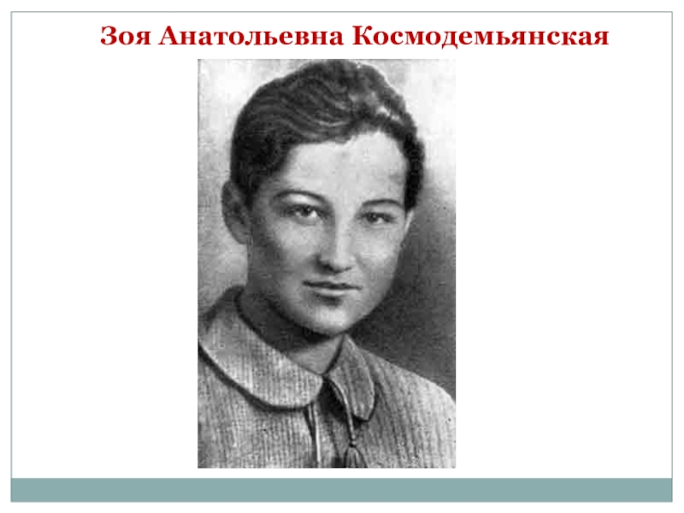

**ГЕРОИ БЫЛЫХ ВРЕМЕН (800)**

НАЗОВИТЕ ИМЯ ЧЕЛОВЕКА НА ФОТО

**В честь этого летчика названа лица в г. Чебоксары**

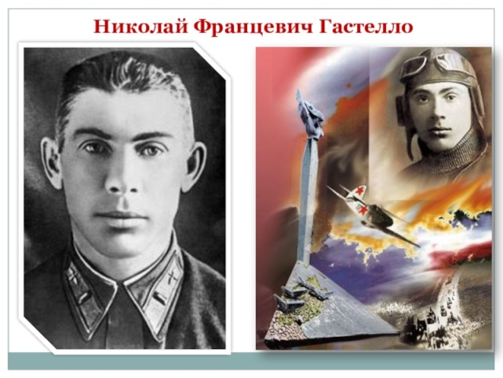

**5. ГЛОССАРИЙ**

**ГЛОССАРИЙ (200)**

**? – это нравственный и политический принцип, социальное чувство, содержанием которого является любовь к родине и готовность пожертвовать своими интересами ради неё.**

**ГЛОССАРИЙ (400)**

**Что такое ответственность?**

**ГЛОССАРИЙ (600)**

расшифруйте слово

**ЕВОСВПАДИСРТЬЛ**

**ГЛОССАРИЙ (800)**

**КАКИМИ КАЧЕСТВАМИ ДОЛЖЕН ОБЛАДАТЬ ГРАЖДАНИН И ПОЧЕМУ?**

**Ответы**

**1. ГОРОД-ГЕРОЙ**

ГОРОД-ГЕРОЙ (200) – Санкт-Петербург

ГОРОД-ГЕРОЙ (400) – СТАЛИНГРАД

ГОРОД-ГЕРОЙ (600) – Брестская крепость

ГОРОД-ГЕРОЙ (800) – город Керчь

**2. ПОСЛОВИЦЫ О ВОЙНЕ**

ПОСЛОВИЦЫ О ВОЙНЕ (200) - Пошёл в разведку – бери всё на заметку

ПОСЛОВИЦЫ О ВОЙНЕ (400) - Военный опыт перенимай, полезным советом не пренебрегай

ПОСЛОВИЦЫ О ВОЙНЕ (600) - Друг друга поддерживать - победу одерживать

ПОСЛОВИЦЫ О ВОЙНЕ (800) - Командовать без умения - всё равно, что слепому грибы собирать

**3. ПЕСНИ О РОДИНЕ**

ПЕСНИ О РОДИНЕ (200) - Смуглянка

ПЕСНИ О РОДИНЕ (400) - Выходила на берег Катюша,  
На высокий берег на крутой.  
Выходила на берег Катюша,  
На высокий берег на крутой.

ПЕСНИ О РОДИНЕ (600) - Группа «ЛЮБЭ»

ПЕСНИ О РОДИНЕ (800) - Олег Газманов, выпущенная в 2015 году к 70-летней годовщине Победы СССР в Великой Отечественной войне

**4. ГЕРОИ БЫЛЫХ ВРЕМЕН**

ГЕРОИ БЫЛЫХ ВРЕМЕН (200) - КУЗЬМА МИНИН И ДМИТРИЙ ПОЖАРСКИЙ

ГЕРОИ БЫЛЫХ ВРЕМЕН (400) - Кутузов Михаил Илларионович

ГЕРОИ БЫЛЫХ ВРЕМЕН (600) - Зоя Анатольевна Космодемьянская

ГЕРОИ БЫЛЫХ ВРЕМЕН (800) - Николай Францевич Гастелло

**5.** **ГЛОССАРИЙ**

ГЛОССАРИЙ (200) - ПАТРИОТИЗМ

ГЛОССАРИЙ (400) - Ответственность – это обязанность отвечать за свои действия и поступки, необходимость выполнять требования, предъявляемые обществом.

ГЛОССАРИЙ (600) - СПРАВЕДЛИВОСТЬ

ГЛОССАРИЙ (800) – у каждого свой ответ